Guide découverte de
MORNANT
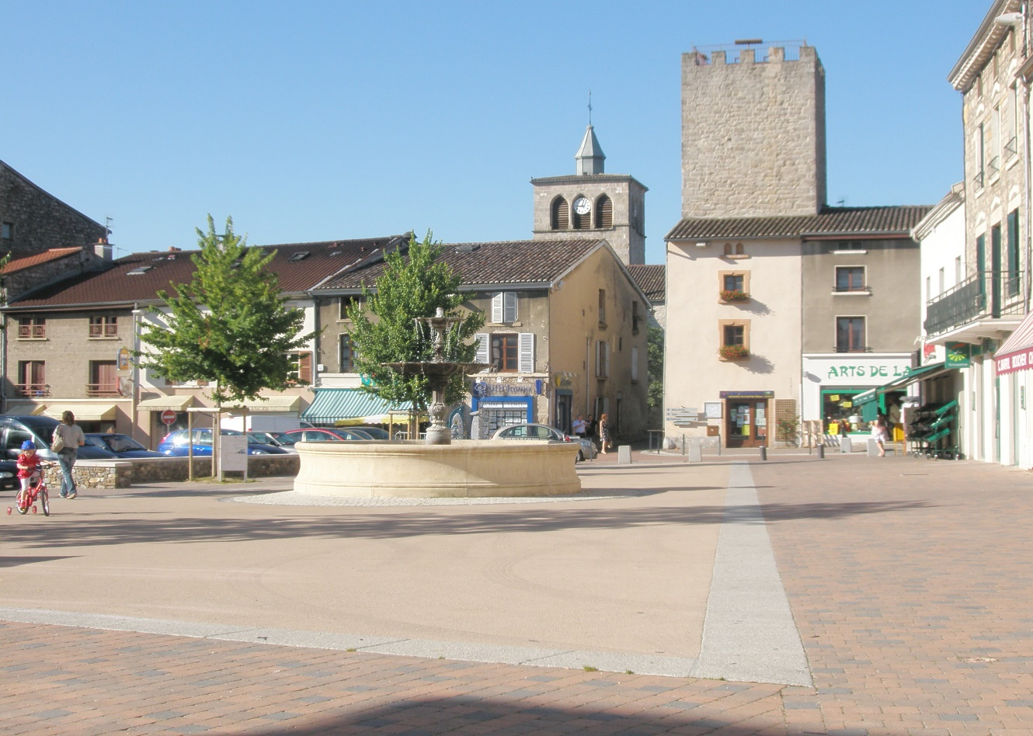

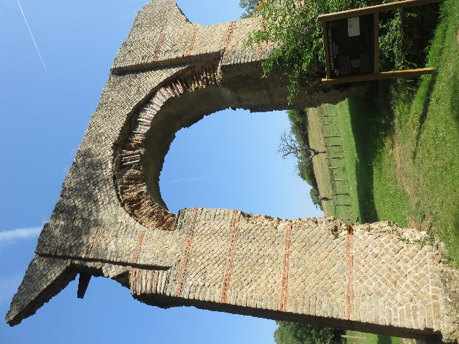
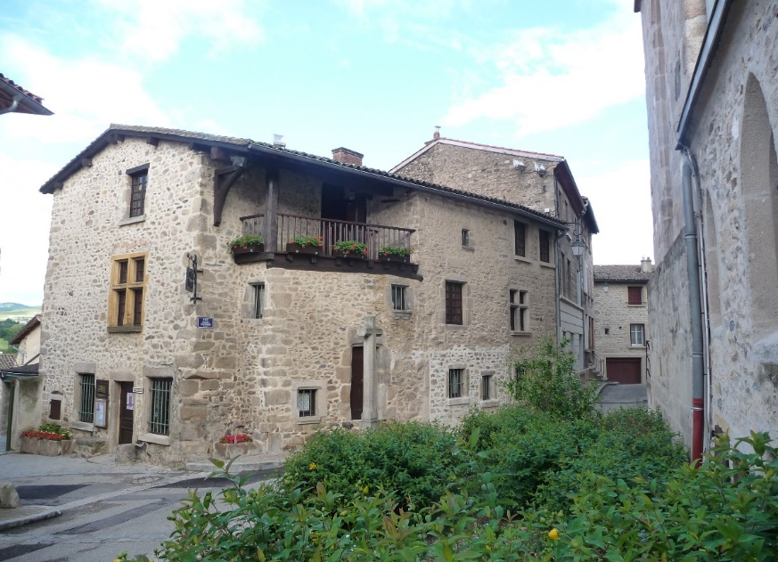

Partez à la rencontre du patrimoine
des « Fifres »
1 – Présentation - Maison de Pays
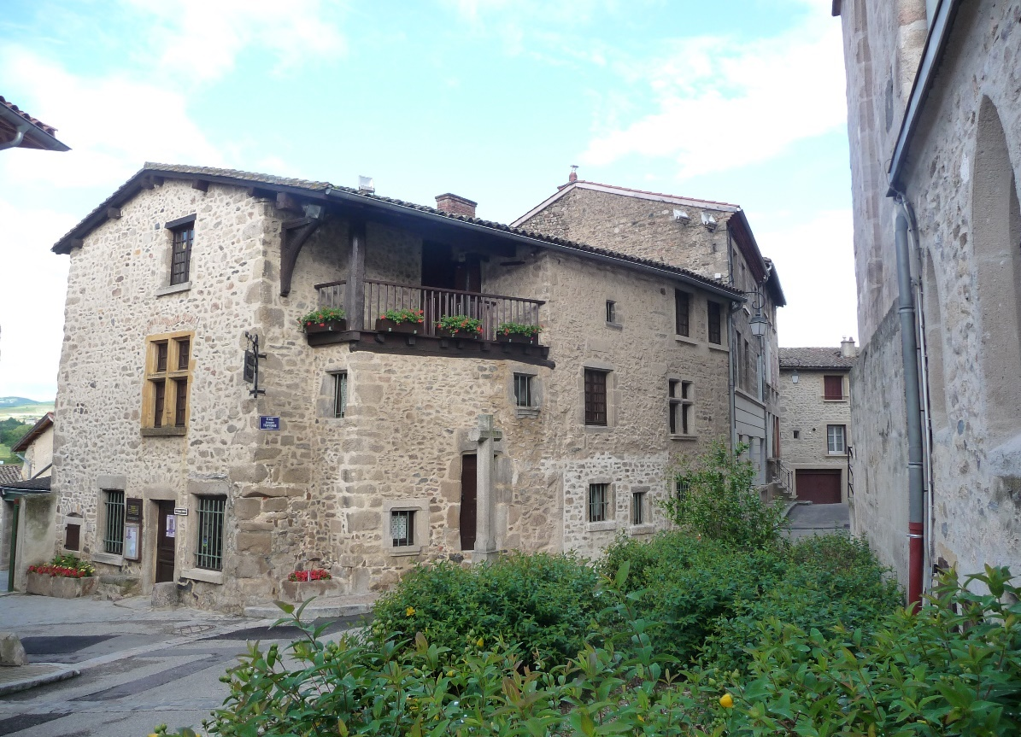
Bienvenue au cœur de Mornant. Nous vous proposons un parcours pour s’immerger dans l’histoire locale. Au programme, découverte du vieux bourg médiéval, des vestiges de l’aqueduc romain du Gier, des quartiers développés au XIXe siècle.
La Maison de Pays est une bâtisse des XVIe agrandie au XVIIIe siècle. La Maison de Pays a été acquise par la commune de Mornant dans les années 80 et mise à disposition d’associations pour la mise en place d’expositions. Elle a été restaurée sous la direction de Jean-Gabriel Mornantet, architecte en chef des Monuments Historiques. La Maison de Pays propose des expositions d’art, d’artisanat et de patrimoine de mars à décembre. Entrée libre.
Sa façade s'orne de deux fenêtres à meneaux en pierre calcaire dite du Beaujolais (couleur jaune ocre) et d'une galerie couverte en bois.
L’ensemble comprend une cave voûtée en sous-sol, le rez-de-chaussée, l’atelier de Jacques et deux étages.

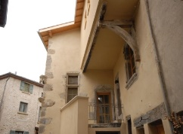
2 - Maison des prieurs, rue et impasse du Château
Bâtisse du XVIe siècle, elle fut la propriété de l’abbaye de Savigny. Parmi ses nombreux prieurs, Mornant est fier de compter Pierre de Ronsard, célèbre poète de la Pléiade. Charles IX, roi de France attribua à Pierre de Ronsard le bénéfice du prieuré en 1573, il n’est jamais venu à Mornant et n’en n’a jamais retiré le bénéfice.
Vous pouvez apercevoir à l’angle de la rue Joseph Venet et de la rue du Château une niche avec à l’intérieur une statuette de la vierge à l’enfant. C’est une copie réalisée en 2012 grâce à la récolte de fonds de l’association « Les Amis du Vieux Mornant ». L’originale est exposée au rez-de-chaussée de la Maison de Pays.
En continuant dans la rue du Château, vous trouverez une ancienne échoppe de marchands au n°3.
En poursuivant dans cette rue, vous pourrez emprunter le passage de la Vaure sous un linteau en accolade armoriée. Cette traboule donne accès à la rue de la République.

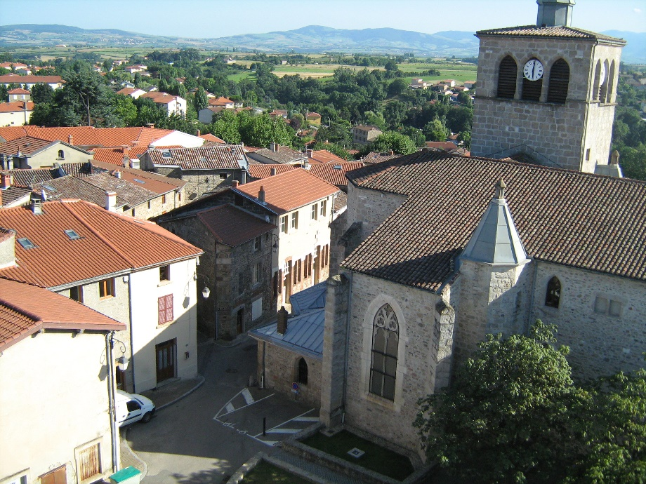
3 - Place St Pierre - Chevet de l’église
La Place Saint Pierre a été créé après la démolition du château, vers 1910. Ce château abritait les seigneurs de Mornant et à partir du XVIIe siècle et jusqu’à la Révolution Française un séminaire d’une cinquantaine d’élèves. Les maisons autour de la place ont été construites à l’emplacement des remparts.
Autrefois, un cimetière s’étendait autour du chevet de l’église. Vous pouvez apercevoir une figure sous le rebord de la toiture du chevet en forme de tête de sanglier.

4 - Caremi
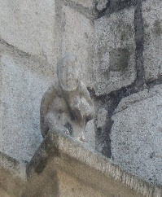
Vous apercevez sur le pilastre de droite, une statue que l’on appelle « Carémi », elle est taillée dans le granit.
Que représente au juste ce personnage ? Les interprétations ne manquent pas. Le nom de Carémi vient de « Carême ». Un usage immémorial voulait qu’autrefois, à la fin de la semaine Sainte, les gamins fissent une bacchanale épouvantable en lançant des volées de pierre à la tête de Carémi.

5 - Panorama du boulevard des Aqueducs
Au premier plan sur la partie haute du flanc Sud-ouest du plateau, qui domine la vallée du Mornantet se situe le quartier de la Condamine, première extension de la commune dans les années 70.

Au-dessus du plateau délimitant l’horizon, le Parc Régional du Pilat est reconnaissable à ses deux Monts : Le crêt de l’Oeillon et le crêt de la Perdrix.

Entre le plateau mornantais et le massif du Pilat, les Monts du Lyonnais : vous distinguez successivement en progressant à gauche vers les hauteurs : la pointe du clocher de Saint-Maurice-sur-Dargoire, perdue dans les arbres, puis le village médiéval de Riverie perché sur son éperon rocheux dont les maisons se pressent au pied de son château, puis la commune de Saint-Sorlin, plus proche de nous, blottie à mi-pente et reconnaissable à la masse imposante de la Christinière.

Dans le creux, enserré entre les deux sommets, nous trouvons le village de Saint-André-la-Côte. Le signal avec 934 m d’altitude est l’un des points culminants des Monts du Lyonnais et un lieu de passage où de nombreux randonneurs cheminent le long du GR 7. Le site du Signal est équipé d’un théâtre de verdure et d’une parcelle panoramique pour contempler l’horizon ...

6 - l’Aqueduc Romain du Gier
« le pont du Mornantet »
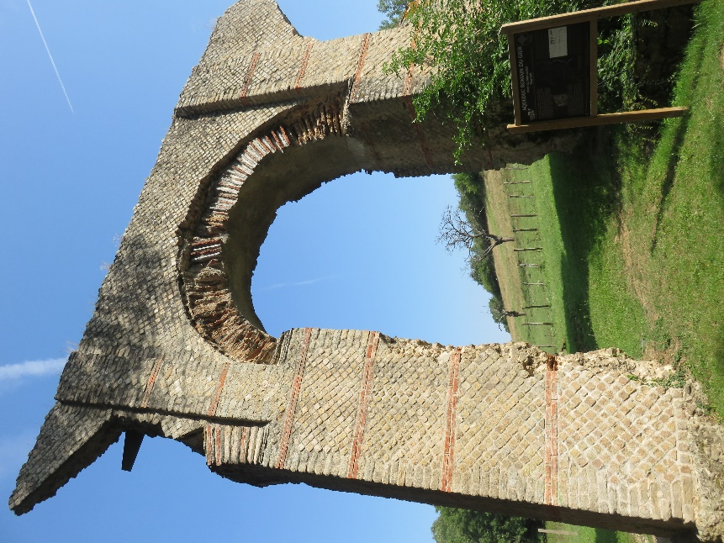
L’aqueduc romain du Gier est l’un des quatre aqueducs qui alimentait la ville de Lugdunum en eau à l’Antiquité. Avec 87 km de longueur, c’est le plus long aqueduc menant à Lugdunum. Dans sa totalité, le pont du Mornantet se composait de 8 ou 9 arches qui s’étendait sur 60 mètres de longueur et 12 mètres de hauteur. Le nom « Mornantet » rappelle le ruisseau présent au fond du vallon. Ce qui est unique dans l’aqueduc du Gier, c’est son appareil réticulé que l’on retrouve sur les ponts. L’opus reticulatum est ce parement qui se compose de petits blocs de pierres carrées formant un maillage à l’aspect de filets. Il n’est guère employé qu’en Italie centrale et méridionale. De l’autre côté du boulevard, le canal et un puits de regard sont visibles.

7 - L’Aqueduc Romain du Gier
« Le canal, le puits de regard »
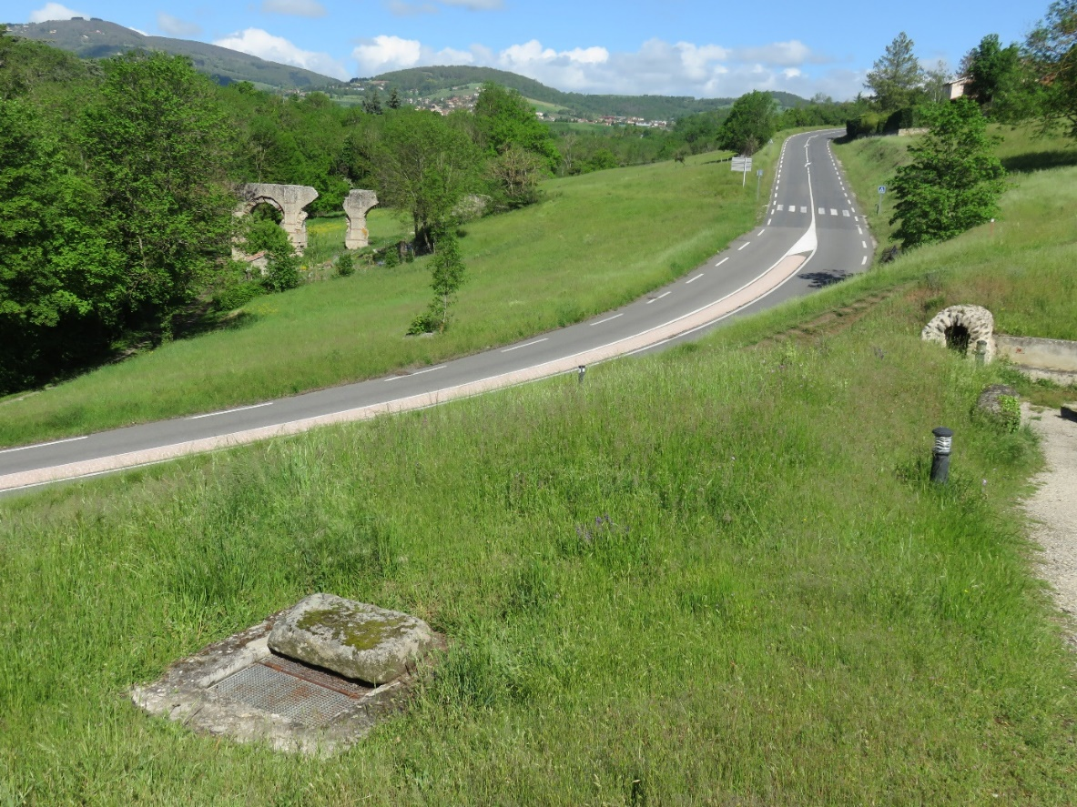
Lors de la construction de l’aqueduc, un problème se posait aux Romains pour traverser la butte sur le flanc de laquelle s’étend le bourg actuel. L’aqueduc aurait dû faire un large crochet par le Sud-Est pour contourner cet obstacle. Les Romains ont alors réalisé une économie de parcours en creusant un tunnel jusqu’à 20 mètres de profondeur.

Le tunnel de Mornant avec 825 mètres, est le plus long des 12 tunnels répartis sur le parcours de l’aqueduc du Gier. Pour l’entretien, le nettoyage et les réparations, le tunnel était muni d’ouvertures y donnant accès : les puits de regard. Ce puits de regard mesure 19 mètres de profondeur. Avec la participation des associations « L’Araire » et « Patrimoine en Pays Mornantais », le tunnel sous Mornant a été exploré par des spéléologues en 2008.
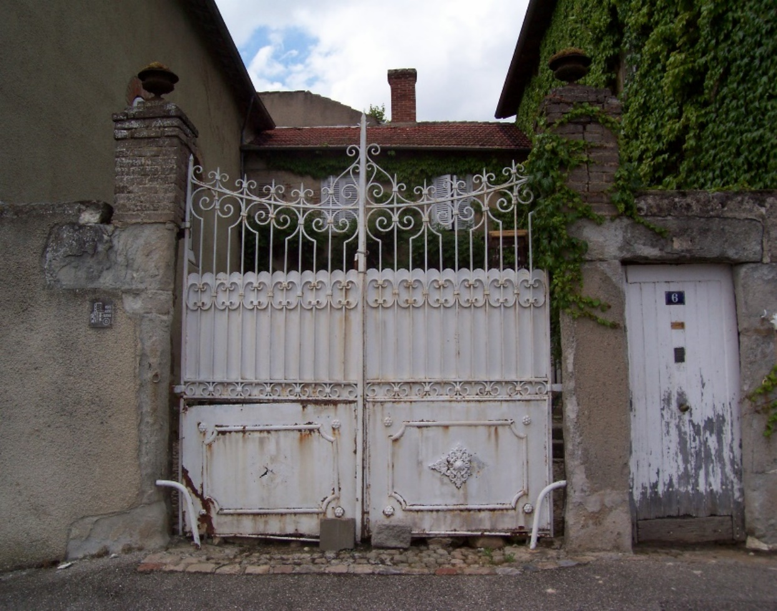
8 - Traces de l’Aqueduc Romain du Gier
On remarque à proximité du portail blanc de la maison un parement au sol constitué de petites pierres carrées. Ce sont des pierres de l’aqueduc romain du Gier. En effet, à partir du IVe siècle, l’aqueduc romain du Gier va servir de carrière de pierres. Les pierres sont ré-utilisées pour d’autres constructions.
9 - Hôtel de ville/
Tour du Vingtain / La poste
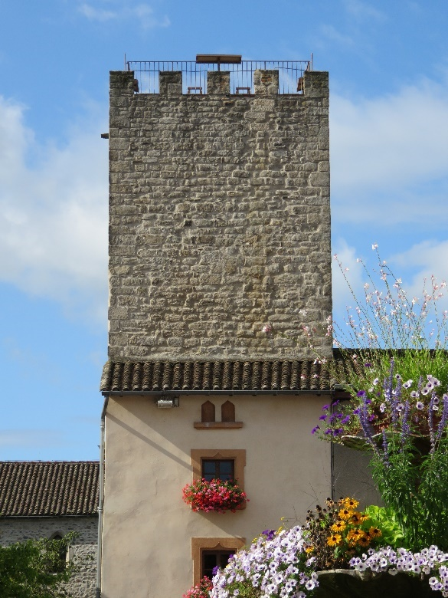
L’actuelle mairie fut construite en 1860 et 1861 en pierre de calcaire. Elle comprend deux étages dont un comble coiffé d’un toit brisé en ardoises et tuiles mécaniques, bordé d’une corniche à modillons sculptés et sommé d’un lanternon d’une girouette en forme de drapeau tricolore. Au niveau du comble un cadran d’horloge encastré dans un oculus en pierre, est décoré de guirlandes de roses.

La tour du Vingtain est un donjon carré de 5.85 mètres de côté et de 18.20 mètres de hauteur. Cette tour faisait partie du système défensif de la ville. La ville était alors protégée de 22 tours et comptait 3 portes d’entrée au nord, à l’est et au midi. La disposition des maisons autour de l’église indique le tracé des remparts.

Cette tour doit son appellation à l’impôt du même nom que les seigneurs percevaient pour l’entretien des remparts. C’était un droit seigneurial prélevé sur la 20e partie des récoltes. La tour devint ensuite une prison. En 1688, le seigneur et prieur François de Murard fit installer au pied de la tour « l’auditoire de justice ». A la Révolution Français, la tour et le bâtiment joint étant Biens Nationaux devinrent la prison de la commune. Le premier étage du petit bâtiment devint le logement du garde champêtre, logis des geôliers sous l’Ancien Régime. En 1937, son rôle en tant que prison officielle, s’est éteint à la construction de la gendarmerie, rue du Souvenir.

L’Hôtel de la Poste construit entre 1902 et 1905 à l’emplacement de maisons fermant au Nord la place de la Liberté a accueilli dans un premier temps la justice de paix et ensuite l’école des filles. Au centre du premier étage, on retrouve les armes de Mornant sculptées dans la pierre. Les deux fifres représentés rappellent la bataille de Brignais en 1362.

10 - L’Eglise Saint Pierre
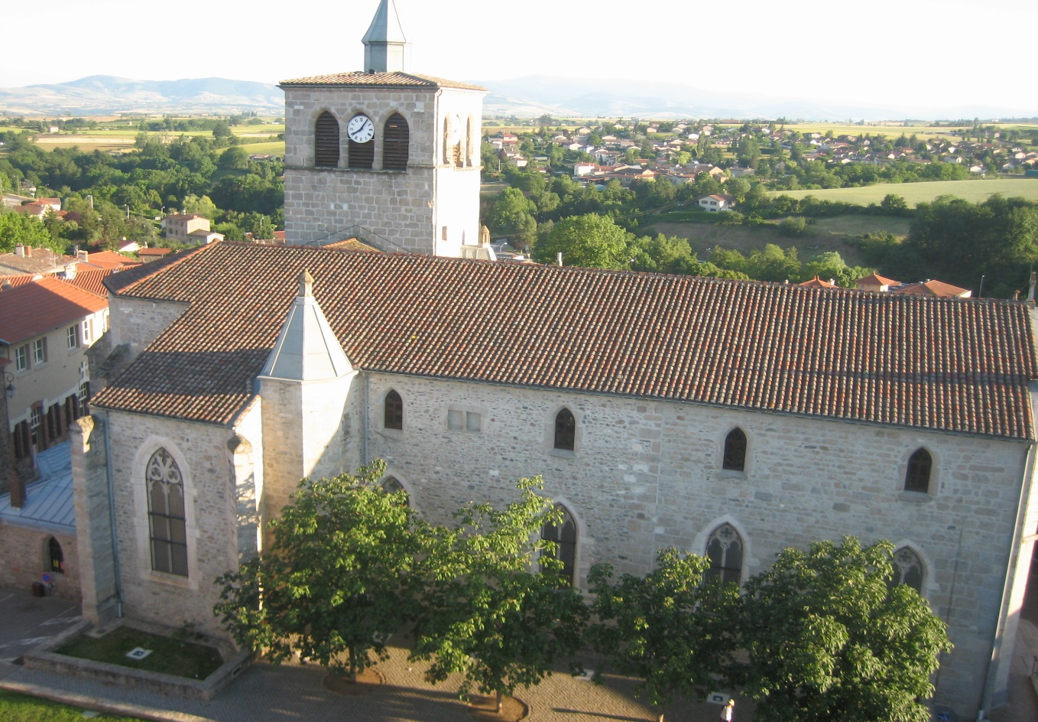
La première église remonte au Haut Moyen-âge. L’église Saint Pierre a été construite au XVe siècle et agrandie ou modifiée à plusieurs reprises notamment au XIXe siècle où l’on a agrandi l’église de deux travées.
La façade occidentale fut démontée et reconstruite exactement dans sa forme primitive avec la statue de Carémi. C’est en 1967, que Jean Gabriel Mortamet, architecte des Monuments Historiques a dirigé la restauration intérieure de l’église. L’accès à l’intérieur de l’église se fait coté clocher par l’escalier face à la Maison de Pays.
A l’intérieur, vous pourrez contempler les objets liturgiques dans la chapelle des Fonds Baptismaux et les boiseries du chœur, dessinés par Pierre Bossan. D’autre trésors sont à découvrir, munissez-vous d’un livret de visite disponible dans la chapelle des monuments aux morts, du côté du portail d’entrée.

Pour toutes ces balades ou circuits, des guides détaillés sont à votre disposition à l’Office de Tourisme.

Office de Tourisme Intercommunautaire
des Monts du Lyonnais

Boulevard du Pilat
69440 MORNANT
04 78 19 91 65

accueil.mornant@montsdulyonnaistourisme.fr
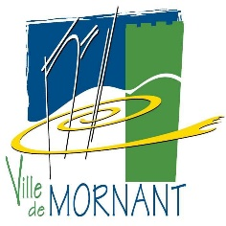
www.montsdulyonnaistourisme.fr

